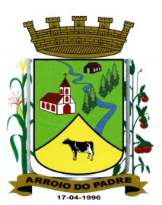

PREFEITURA DE ARROIO DO PADRE
ESTADO DO RIO GRANDE DO SUL
GABINETE DO PREFEITO

Lei 1.096, de 04 de Novembro de 2010

Altera o caput do artigo 8º da Lei Orgânica do Município de Arroio do Padre.

O Prefeito Municipal de Arroio do Padre, Sr. Jaime Alvino Starke, faz saber que a Câmara Municipal de Vereadores aprovou, e eu sanciono e promulgo a seguinte Lei.

Art.1º- A presente Lei altera a redação do caput do artigo 8º da Lei Orgânica Municipal, que passa a ter a seguinte redação.

Art.8º- A Câmara Municipal, reunir-se-á ordinariamente, de (1º) primeiro de fevereiro a (28) vinte e oito de dezembro, independente de convocação, ficando em recesso nos demais períodos.

Art. 2º- Mantêm-se inalteradas as demais disposições consignadas na Lei Orgânica Municipal.

Art. 3º- Esta emenda a Lei Orgânica Municipal entra em vigor na data de sua publicação.

Arroio do Padre, 04 de Novembro de 2010.

Jaime Alvino Starke
Prefeito Municipal

Visto Legal

Alexandre Oertel Bösel
Assessor Jurídico

